
ผลการดำเนินงานของ กต.ตร.
สถานีตำรวจภูธรบางตาเถร
วันที 18 ธันวาคม 2567 เวลา 09.00 น.
พ.ต.อ.ปริญญา เกาชวัต ผกก.สภ.บางตาเถร ดร.กุหลาบ หงษ์ทอง ผู้อำนวยการโรงเรียนบรรหารแจ่มใส่วิทยา 5 ซึ่งเป็น กต.ตร. : ข้าราชการประจำอื่น พนักงาน หรือลูกจ้าง พร้อมข้าราชการตำรวจ ได้เข้าร่วมโครงการการบรรยายให้ความรู้ การเพิ่มวินัยจราจร ให้แก่ประกอบการรถยนต์ รับ – ส่ง นักเรียน ณ โรงเรียนสองพี่น้องวิทยา หมู่ 1 ต.บางตาเถร อ.สองพี่น้อง จ.สุพรรณบุรี
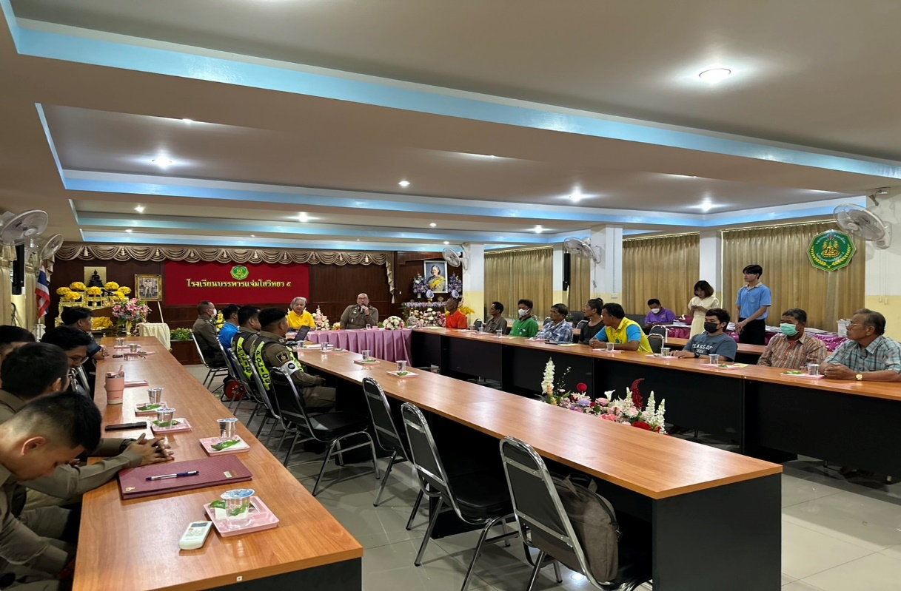

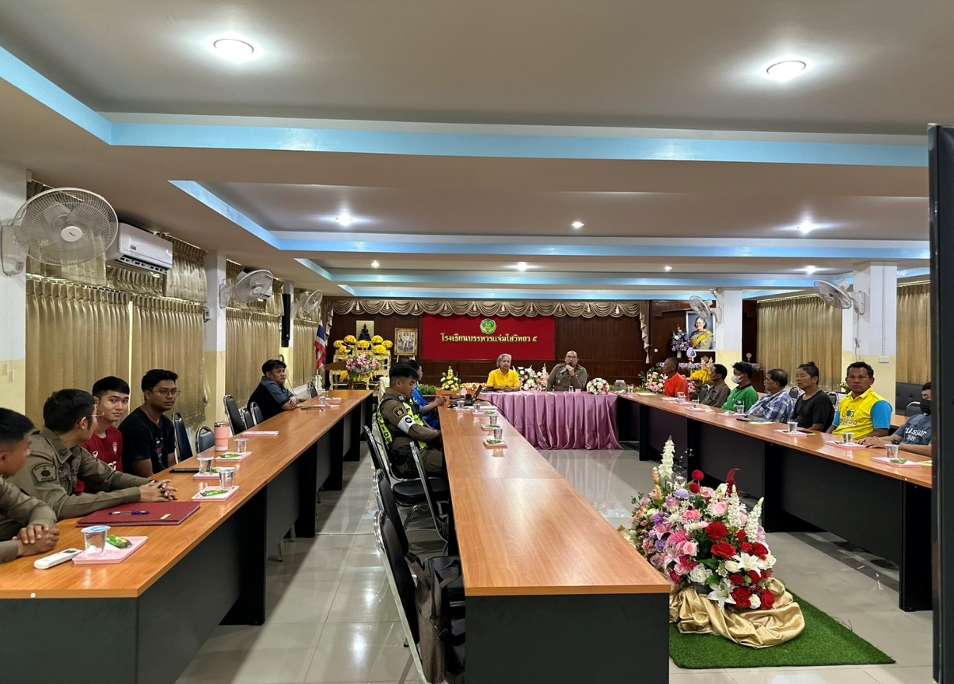
ข้อมูล ณวันที่ 25 ธันวาม 2567

